étuGÉOLOGIE – MISESSION #2
THÈME 5 – ORIGINE & ÉVOLUTION DE LA VIE
- Définition de la vie
  - Caractéristiques de la vie ;
    - Peut se reproduire
    - Séparée de son environnement (membrane)
    - Répond au stimulus de son environnement
    - A base carbone (sur Terre)
    - Contient de l’eau
  - Ingrédients clés pour développement de la vie
    - Eau, oxygène, C, N, P, S acides aminés, protéines, sucres, acides nucléiques
  - Classification de vie 6 règnes; bactéries, archées, protistes, animales, plantes, champignons
- Défis de la vie primitive
  - Température élevée donc l’eau s’évaporait
  - Formation du noyau terrestre devra arriver pour la formation de champs magnétiques donc pour protection des rayons cosmiques
  - Bombardement des météorites
  - Avant la formation du couche d’ozone, les rayons UV on faite que la vie était impossible aux surfaces continentaux
- Hypothèses sur l’origine de la vie
  - Idées d’Oparine & Haldane
    - Y pensait que la formation de l’atmosphère terrestre est venue de l’atmosphère du soleil qui libère des gazes & du volcanisme.
    - É (volcans & soleil & éclairs) libèrent radicaux et s’accumulent dans les océans
    - Par contre le problème de cette hypothèse est que les gazes en atmosphère du soleil sont différentes et pas présent sur terre (CH4, NH3, H2S) et les océans vastes ferait dissoudre les molécules organiques.
    - Avec un montage expérimentale de l’hypothèse (expérience Miller Urey), on se rend contre que c’est une hypothèse possible. Après 2 semaines, on a la présence de 2 acides aminés (alanine et glycine), ainsi que 14/10 des acides aminés connus. Ceci ne constitue pas la vie mais seulement des protéines.
  - Étapes du développement de la vie; fermentation, photosynthèse & respiration.
  - Hypothèse des sources hydrothermales des fonds marins
    - 1977 premières découvertes de bio communauté des fonds océanique (plus profond que 2500 m)
    - Vie associé aux fumeurs noirs émettant des sulfures massifs a une T > 350⁰C, chaleur du magma.
    - Un grand nombre sont chimiotrophes se nourrissent de HS4 (archées)
  - Hypothèse de semence cosmique
    - La vie aurait pu trouver son origine ailleurs dans l’univers, issue de germes de l’espace et apporté sur Terre par météorites ou comètes.
    - Avec l’étude des météorites on conclue qu’elles comportent 92 acides aminés, 19/20 de la Terre.
    - On étudie le rôle potentiel des minéraux dans l’assemblage des acides aminés en molécules plus complexe capable de la reproduction. Ils auront pu agir comme abri, support, guide et catalyseur.
- Faits saillants de l’histoire de la vie sur Terre
  - 70% de l’histoire de la Terre comporte seulement des archées et procaryotes (bactéries)
  - Microfossiles : évidences de vie il y quelques milliards d’années préservés dans des roches sédimentaires
- Exemples de faunes pri mitives
  - Faune d’Édiacora
    - Âge précambrien, organismes à corps mou & multicellulaires
    - En Australie & Terre Neuve
  - Faune de Burgess
    - Découvert en 1909 en Colombie Britannique
    - Elle comportait 120 genres avec ~40 qui sont maintenant éteints
THÈME 6 – TEMPS GÉOLOGIQUE & DATATION
- Perspective historique sur estimation du temps géologique
  - Estime en regardant taux de sédimentation, taux de refroidissement terrestre, taux de salinité des océans et la radioactivité.
- Géochronologie et types de datation
  - 2 types de datation
    - Datation relative : comparer des évènements/éléments pour donner une chronologie (par comparaison).
    - Datation absolue : attribuer un âge précis (en années) aux évènements/éléments géologiques.
- Datation relative
  - Ce type de datation est basé sur plusieurs principes de déduction logique
    - Uniformitarisme : En 1785 James Hutton formule l’idée de la continuité de processus géologiques. Cette idée est popularisée en 1830 par Lyell. « le présent est la clé du passé ».
    - Superposition : les couches plus jeunes se déposent sur celle plus âgées.
    - Horizontalité : couches sont généralement déposées horizontalement. Une déviation de l’horizontalité implique une déformation ultérieure.
    - Recoupement : unité ignée (intrusion) ou faille qui recoupe (passe à travers) un autre est plus jeune que l’unité recoupée (Lyell 1830).
    - William Smith était le père de la biostratigraphie. Lorsqu’il construit des canaux en Angleterre (1790) il prédit la succession des strates de roches et le contenu fossilifère des différentes strates.
    - Corrélation, succession faunique, assemblage fossilifère, fossiles indexes.
    - Contacts; 2 types, concordants et disconcordants.
      - Concordant : couches déposées de manière continue
      - Discordant : grande différence d’âge entre couches, séparées par une couche manquante qui marque une période d’érosion.
    - Discordance : une surface d’érosion séparant 2 couches d’âges différents. 4 types :
      - Disconformité : surface irrégulière (érosion) séparant des strates parallèles.
      - Paraconformité : surface plane (sans érosion) séparant des strates parallèles.
      - Discordance angulaire : surface irrégulière (érosion) séparant des strates non-parallèles
      - Non-conformité : surface irrégulière (érosion) séparant des strates sédimentaires de roches ignées OU métamorphiques sous-jacentes.
- Datation absolue
  - Pour déterminer l’âge plus précis de roches, on utilise nos connaissances sur le taux de désintégration de certains isotopes radioactifs dans les minéraux.
  - Radioactivité : transformation (désintégration) spontanée des noyaux atomiques instables en noyaux plus stables, accompagnées par dégagement d’énergie.
  - Loi Rutherford-Soddy : un élément radioactif parent se désintègre progressivement en élément rejeton selon un taux exponentielle décroissant. 2 types :
    - Émission Alpha : particule = 2protons + 2neutrons (masse réduit de 4, nombre réduit de 2)
    - Émission Beta : particule = électron (proton augmente de 1, masse inchangé, # augmente de 1)

THÈME 7 – MATÉRIAUX TERRESTRES
- Quels sont les matériaux terrestres?
  - Croûte = SIAL (silicium & aluminium) et SIMA (silicium et magnésium)
  - Manteau = fer & magnésium
  - 94% de la croûte se forme de; 0, Si, Al, Fe, Ca, Na
  - Silicates (SiO4 -4) une des 12 classes de minéraux = 95% du volume de la croûte terrestre
  - Si & O plus légers se trouvent vers la surface; Ni et Fe plus lourds se trouvent en profondeur.
  - >4000 minéraux total, ~20 minéraux communs, 7 font 95% de la croûte
- Minéraux (définition, classification, identification, utilités)
  - Définition : solide, naturel, inorganique, cristallin et composition chimique bien définie.
  - Classification :
    - Sulfates (SO4 -2), Carbonates (CO3 -2), Silicates (SiO4 -4), Halogénures (Cl-, Br-, I-, F-) et Hydroxydes (OH-).
  - Croûte: quartz, mica, feldspath potassique, feldspath plagioclase, amphibole.
  - Manteau: pyroxène, olivine
  - Identification : couleur, trait, éclat, transparence, dureté, densité, forme cristallin, clivage
  - Formation des minéraux :
    - Cristallisation à partir du magma : T diminue et/ou P augmente
      - 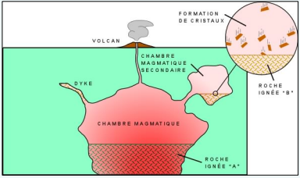
    - Précipitation à partir de solutions : changement de concentration et/ou diminution de solubilité
      - 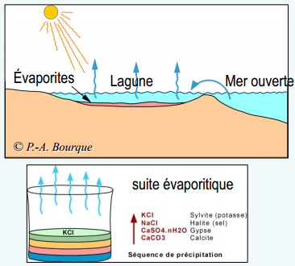

- Roches et cycles de roches
  - Roche = agrégat de minéraux (même ou différents)
  - 3types : ignées (cristallisation de magma), sédimentaires (déposition et cimentation de sédiments) et métamorphiques (changement de T et/ou P qui mène aux modifications de roches préexistantes).
  - Cycle de roches : cycle continu de recyclage gouverné par la tectonique des plaques
    - 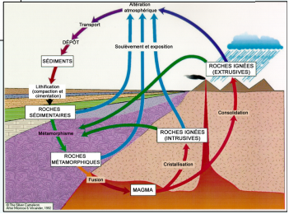
- Roches ignées (formation, composition, lieux)
  - 1) Cristallisation à l’intérieur de la croûte terrestre
    - Roche ignée intrusive/plutonique
    - Un refroidissement lent (Ma)
    - Mène à des GROS cristaux texture phanéritique
  - 2) Cristallisation a la surface de la croûte terrestre
    - Roche ignée extrusive/volcanique
    - Refroidissement rapide (sec- années)
    - Mène à des PETITS cristaux texture aphanitique
  - Même si le magma origine toujours du manteau, la composition varie à cause de que les T de cristallisation et fusion varie avec chaque minéral. 2 scénarios possibles :
    - Cristallisation fractionnée (abaissement graduel de T) : cristallisation séquentielle des minéraux selon leurs T de cristallisation.
      - Série réactionnelle de Bowen : la composition originelle du magma change au fur et a mesure que certains éléments sont retirés pour former des minéraux. Devient plus riche en Si, K, Na.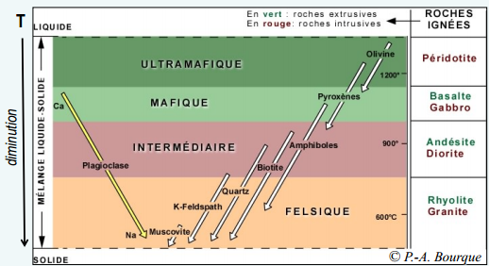
    - Fusion partielle (hausse graduelle de T) : une séquence de fusion prévisible.
  - 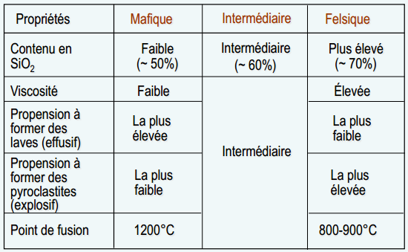

  - Lieux de magmatisme (4)
    - Magmatisme de dorsale – construction du plancher océanique
      - 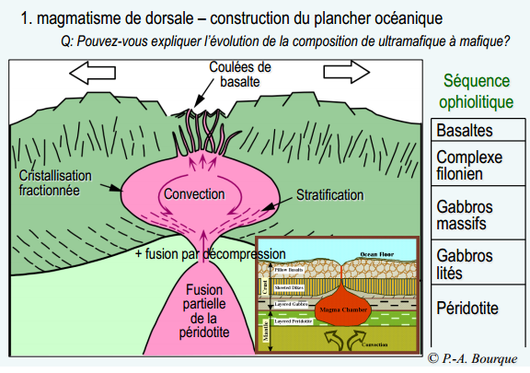
      - Séquence ophiolitique = morceau de plancher océanique ajouté au continent par la tectonique
    - Magmatisme d’arc insulaire
      - 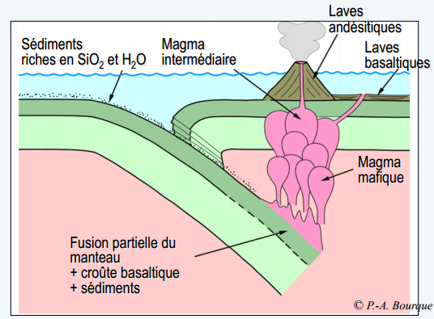
    - Magmatisme d’arc continental
      - Exemples concrets : Volcan de la Soufrière au Caraïbes, Mont St. Helens
      - 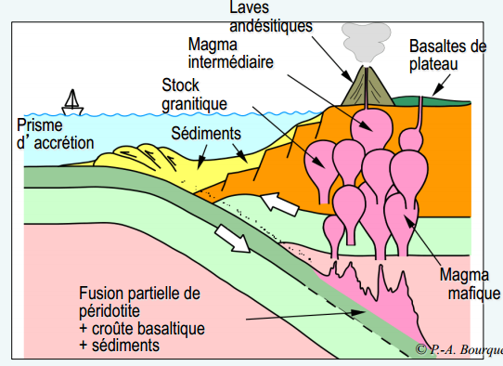
    - Magmatisme de point chaud
      - Exemples concrets : Kilauea, Hawaii
      - 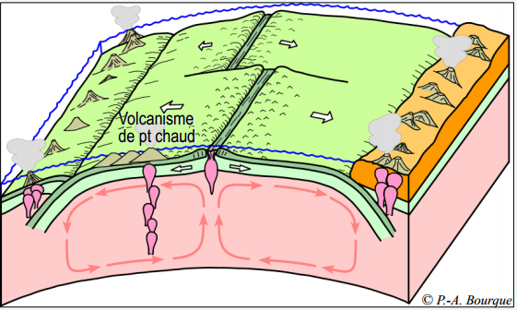
- Roches sédimentaires (formation, caractéristiques/classification)
  - Formation :
    - T < 200⁰C, P faible, profondeur < 6-8km
    - Formées par altération des roches en surface pour dégager des sédiments qui se déposent en couches
    - Interface entre atmosphère et lithosphère
    - Processus de formation de roches sédimentaires :
      - 1) météorisation : changements physiques et chimiques (affaiblissement & dégradation) des roches exposés a atmosphère, hydrosphère & biosphère. Facteurs; type de roches, climat, sol, temps.
      - 2) Transport :
        - Agents : eau, glace vent
        - Direction : de haut en bas (gravité)
        - Affecte : la texture (forme, taille, orientation des grains), structure (arrangement des grains). Petits grains = région calme, bas énergie et vice-versa.
      - 3) déposition et enfouissement
      - 4) lithification (compaction & cimentation) : compaction par perte d’eau, de porosité et volume et cimentation par circulation de fluides.
    - Classification :
      - Basée sur la COMPOSITION
      - Roche sédimentaire chimique = précipitation inorganique
      - Roche sédimentaire biochimique = précipitation organique
  - Caractéristiques
    - Forment seulement 5% du volume de la croûte terrestre MAIS 75% des roches en surface terrestre
    - Ressources = réserve de gaz & pétrole, charbon, évaporites, phosphates, aluminium, agrégat, etc.
    - Âgés avec datation relative, fossiles et enregistrement climatiques (pollen, isotopes, faune).
- Roches métamorphiques (formation, caractéristiques/classification)
  - Métamorphisme : tous les changements (texture & structure) que subit une roche soumise à des conditions physiques/chimiques (T, P) qui diffèrent des conditions présents lors de la formation.
  - 5 facteurs qui contrôlent le métamorphisme
    - Température (T)
      - Différence de T est ce qui a un effet
      - Hausse de T augmente la taille des cristaux
      - Déshydratation de minéraux
    - Pression (P)
      - La pression augmente avec la profondeur ce qui affecte la composition chimique, les minéraux et la texture
      - 2 types de pression :
        - Uniforme / lithostatique : P égale en toutes direction, les roches de densifient.
        - Différentielle : P inégale en toutes directions, change la forme et orientation des minéraux
    - Fluides :
      - En présence de l’eau, les réactions ont lieu plus rapidement à T faible
      - Les fluides permettent la migration des éléments chimiques
      - Les fluides proviennent du magma ou la déshydratation/dégazage des roches
    - Protolithe
      - La composition de la roche originale
      - Grade métamorphique = intensité de T et P. Augmentation du grade = augmentation de taille de cristaux et intensité de foliation
    - Temps
  - Types de métamorphisme
    - 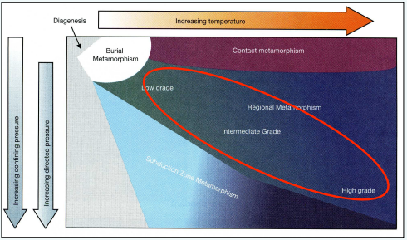
    - Métamorphisme d’enfouissement : faible métamorphisme par augmentation T et P en relation avec le poids des sédiments. Préserve les caractéristiques du protolithe.
    - Métamorphisme de contact : localisé au contact immédiat des roches magmatiques, pression uniforme, T et P faible.
    - Métamorphisme dynamo-thermique : en zones de convergence des plaques associé au ceintures orogéniques, pression différentielle, P et T élevées
    - Métamorphisme hydrothermal : lié à la circulation de fluides surtout H20 a T élevé associé aux volcans. Il y a dissolution, transport et précipitation de métaux (Cu, Au, Zn, Fe).
  - Classification basée sur
    - Texture (taille et orientation des cristaux)
    - Minéralogie (assemblage de minéraux)
    - Type de métamorphisme

DÉFINITONS
MOTS | DÉFINITONS
Acides aminés | - Molécule contenant un groupement amine, carboxyle et un radical. 20 acides aminés connus. Compose principalement les protéines.
Protéines | - Macromolécules organique composé d’acides aminés.
Glucides | - Molécule organique simple utilisé pour le stockage d’énergie.
Acides nucléiques | - Macromolécules organiques de nucléotides (ADN)
Hétérotrophes | - Ne produisent pas leurs propre énergie, doivent manger pour le consumer.
Autotrophes | - Capable de produire leurs propres nourritures pas photosynthèse ou chimiautrophes.
Micro fossiles | - évidences de vie il y quelques milliards d’années préservés dans des roches sédimentaires
Corrélation  Litho-corrélation  Bio-corrélation  Chrono-corrélation | - Établir une correspondance entre roches/sédiments géographiquement séparés.  - Basée sur les caractéristiques des roches  - Basée sur le contenu en fossiles  - Basée sur l’âge des roches
Succession faunique | - Les fossiles d’organismes se succèdent dans un ordre établi
Assemblage fossilifère | - Regroupement de fossiles retrouvés ensembles (donne une fenêtre de temps plus précise).
Fossile index | - Vécu sur une courte période, facile à identifier, abondant
Magma | - Roche partiellement ou complètement fondue, en forme solidifié = roches ignées.
Lave | - Magma qui se trouve à la surface terrestre.
Foliation | - Texture planaire (arrangement parallèle des éléments planaires – surface 2D, minéraux plats)
Ultramafique
Mafique
Intermédiaire
Felsique

